HLUW Yspertal - Klimawandel und Niederschläge

Bei einer hochkarätig besetzten Fachtagung an der Höheren Lehranstalt für Umwelt und Wirtschaft in Yspertal ging es um ökologische Lösungsansätze zu den Folgen des Klimawandels, natürlich in Abstimmung mit den aktuellen Corona-Bestimmungen.

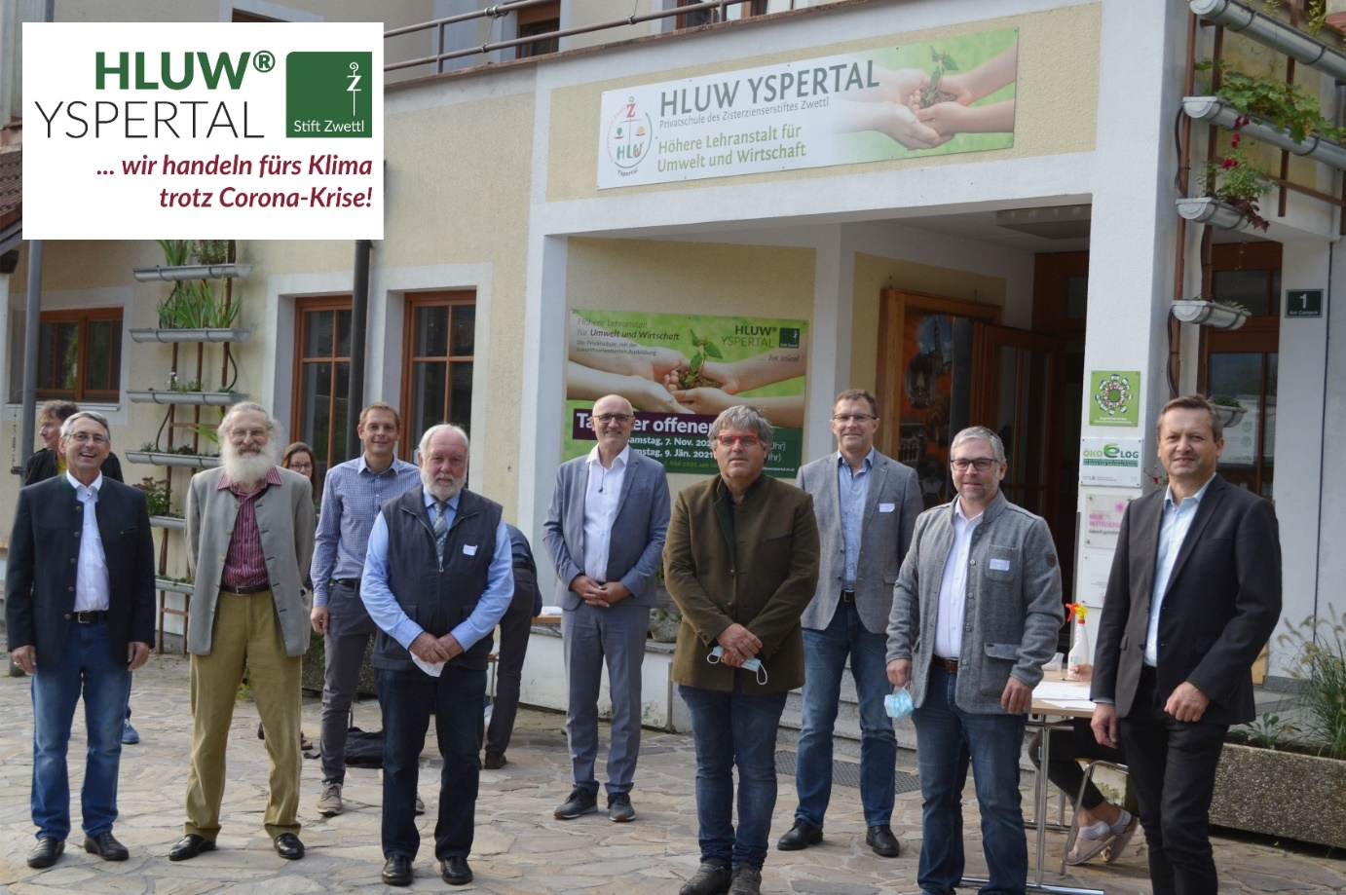
Wir handeln fürs Klima trotz Corona-Krise! Dieses Motto hat sich die Schulgemeinschaft der HLUW Yspertal zu Herzen genommen und bietet einen optimalen Rahmen für diese Fachtagung. Die Klimakrise und ihre Auswirkungen stellt besondere Herausforderungen an Land- und Forstwirtschaft und Gemeinden. (vlnr) KR Mag. Andreas Stefenelli (Europerl), Martin Regelsberger (Ziviltechniker), DI Andreas Enengl (HLUW), Dr. Jürgen Müller (Inst. für Waldökosysteme Eberswalde), Prof. Dr. Thomas Ertl (BOKU), Ing. Anton Rat (Gärtnerei), DI Georg Zeleny (Ziviltechniker), DI Alexander Kreihansel (Ziviltechniker), Mag. Gerhard Hackl (Dir. HLUW); Foto: HLUW Yspertal

Yspertal, Stift Zwettl – Auch wenn Corona derzeit ein sehr wichtiges Thema ist und viele Veranstaltungen erschwert oder verhindert, konnte die Tagung trotzdem sicher abgehalten werden. So waren weniger als die erlaubten 50 Personen vor Ort anwesend, zusätzlich erfolgte eine sehr weite Bestuhlung in der großen Aula der Schule. Ein Großteil der Interessierten verfolgte die Veranstaltung jedoch online per Live-Stream. Und – nicht zu vergessen - Corona wird wieder verschwinden, die Klimakrise aber nicht. Daher ist es wichtig, diese nicht aus den Augen zu verlieren!

Vorträge und Diskussionen

Zwei Halbtage referierten 14 Fachleute aus Forschung, Wirtschaft und Kommunen über mögliche nachhaltige Lösungen zur Bewältigung der Klimakrise. Univ. Prof. DI Dr. Ertl von der Universität für Bodenkultur Wien erläuterte die zunehmende Starkregenproblematik und Möglichkeiten eines verbesserten Regenwassermanagements. Durch den hohen Versiegelungsgrad seien besonders Maßnahmen zur Retention und Versickerung von Niederschlägen entscheidend, zumal viele Gemeinden Probleme mit der Überlastung ihrer Kanäle bei Starkregen haben und daher nur mehr die Einleitung minimaler Wassermengen bei Neubauten erlauben würden.
Dr. Jürgen Müllner, ehemaliger Leiter des Arbeitsbereiches Waldökologie im Thünen-Institut in Braunschweig referierte über nötige Anpassungsmaßnahmen der Forstwirtschaft. Seine langjährigen Forschungen zeigten, dass Mischwälder im Unterschied zu Nadelholzmonokulturen zur Grundwasserneubildung beitragen, die Bodenstruktur verbessern und eine bessere Retention bei Starkregen bieten. Dies mache die Forstwirte auch wirtschaftlich flexibler.

Zahlreiche Beispiele aus der Praxis

Bürgermeister DI (FH) Rainer Handlfinger aus Obergrafendorf berichtete über das innovative Regenwassermanagement in seiner Gemeinde. So existiert dort in einer neuen Siedlung überhaupt kein Regenwasserkanal mehr. Stattdessen kommt das spezielle und natürliche Drain-Garden-Substrat zum Einsatz. Dieses ist besonders speicherfähig und in Grüninseln eingebaut. Bei Starkregen nimmt es das gesamte Wasser aus dem Straßenraum auf, speichert dieses und versorgt langfristig die Vegetation der Grüninseln. Damit entfällt auch der Gießaufwand für die Gemeinde.
Ing. Heinrich Schlemmer vom NÖ Straßenbau schließlich berichtete aus seinem Projekt „Retentive Straße“. Dabei werden Straßengräben durch sicker- und speicherfähige und gleichzeitig befahrbare Substratstreifen ersetzt, welche auch begrünt werden. Dadurch würde der regionale Wasserhaushalt gefördert und gleichzeitig das regelmäßige aufwändige Räumen der Straßengräben entfallen.
Neben vielen interessierten Gemeindevertretern waren auch Schülerinnen und Schüler des Ausbildungszweiges „Wasser- und Kommunalwirtschaft“ der HLUW Yspertal per Live-Stream dabei. „Es freut mich, dass wir so viele renommierte Fachleute gewinnen konnten, um über aktuelle Entwicklungen zu diesem so wichtigen Thema bei uns zu sprechen und damit auch die Bedeutung unserer Ausbildung zu verdeutlichen“, freut sich Mag. Gerhard Hackl, Schulleiter der HLUW Yspertal.

Vorbeischauen und mitmachen!

Wer gerade eine Neue Mittelschule (NMS) oder eine Unterstufe im Gymnasium besucht und die Reife- und Diplomprüfung (Matura) an einer berufsbildenden höheren Schule mit interessanten, krisensicheren Berufsfeldern absolvieren möchte, ist bei der HLUW Yspertal genau richtig! Für die praktische Ausbildung stehen zahlreiche Labors, ein drei Hektar großes Freigelände mit Schulgarten, Versuchswasserkraftwerk, einer PV-Anlage und Solarversuchsanlagen sowie eine moderne umwelttechnische Laborhalle mit Werkstätten zur Verfügung.
„Wir bieten jederzeit Schulführungen im Familienverband an. Ganze Klassen und Gruppen könne sich per Videobesprechung mit unseren Schülerinnen und Schülern und Lehrpersonen über die Ausbildung informieren. Schnupperschüler sind herzlich willkommen. Man kann auch im Internat nächtigen und ins Internatsleben schnuppern. All dies natürlich unter Einhaltung der Covid-Regeln“, verspricht Schulleiter Mag. Gerhard Hackl. „Anmeldung und Informationen zu diesen Angeboten bitte einfach telefonisch unter 07415 7249-0.“ Die Anmeldung für den Schulbesuch ist jederzeit möglich. Der Anteil der Mädchen an der HLUW Yspertal liegt bei etwa 45 Prozent. Infos auch unter: http://www.hluwyspertal.ac.at

Lebendige Privatschule des Stiftes Zwettl in Yspertal

Besonders wichtig ist die geistige und körperliche Fitness. Mit zahlreichen Sportangeboten, von Fußball für Mädchen und Burschen über Volleyball bis hin zum Bogenschießen, Klettern und Fitnessprogrammen wird den Teenagern eine Menge geboten. Ein Drittel der Unterrichtszeit findet in Form von Praktika oder Projekten statt. Projektwochen und Fachexkursionen mit Auslandskontakten, miteinander arbeiten und Spaß haben und gemeinsam coole Freizeitangebote erleben, das alles sorgt für eine lebendige Berufsausbildung. Natürlich gibt es ein Privatinternat für Mädchen und Burschen. Mit umfangreichen Förderangeboten in der Schule und im Internat kann man seine persönliche Fitness steigern. Die Ausbildung schließt man mit der Reife- und Diplomprüfung ab und erlangt damit auch die Studienberechtigung. Man kann direkt ins Arbeitsleben einsteigen und um den Ingenieurtitel ansuchen. Umwelt- und Abfallbeauftragte/er, mikrobiologische/er und chemische/er Laborant/in und Umweltkaufmann/frau sind nur ein paar Beispiele für mögliche Berufe.

